**Lazy Sunday Afternoon bridge bij BC “De Hartenslag”**

BC “De Hartenslag” organiseert in de wintermaanden 4 x een plezierige relaxte bridgedrive,

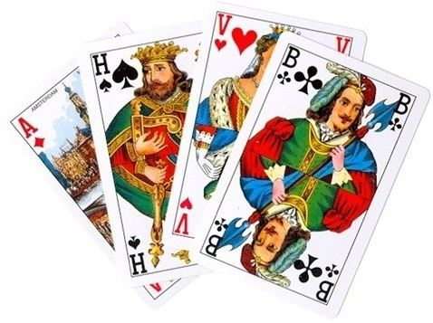de Lazy Sunday Afternoon bridgedrive.

De data zijn: (3de zondag van de maand) :

17 november, 15 december 2024 en

19 januari en 16 februari 2025.

**Nieuwe Locatie: Veiligheidscentrum Oosterhout,**

**Houtduifstraat 2A Oosterhout**

Alle bridgers, leden en niet-leden zijn welkom op deze drives die georganiseerd worden onder de vleugels van de

Nederlandse Bridge Bond.

Inschrijfgeld:  8,00 per paar oftewel € 4,00 p.p. (als u geen lid van

de NBB betaalt u € 4,50

Aanvang: 14.00 uur; Vrije inloop tot 13.30 uur.

Voor de organisatie is het prettig als u zich van te voren opgeeft via

[Bridgeclubdehartenslag@gmail.com](mailto:Bridgeclubdehartenslag@gmail.com)

Of door overschrijving van € 8,00 / € 9,00 op rekeningnummer

**NL63 RABO 0139545255 ten name van Bridgeclub De Hartenslag**

Met vermelding van de namen van het paar.

Er is geen pinapparaat. Consumpties moeten contant betaald worden.

Hartelijke bridgegroeten,

